Приложение № 9
к Контракту № 182/А-2018
от «11» апреля 2018 г.

ИП Карабчевский Геннадий Геннадьевич
ИНФОРМАЦИЯ ОБ ОТЛОВЛЕННЫХ ЖИВОТНЫХ (СОБАКАХ), ПРЕДОСТАВЛЯЕМАЯ В ДЕНЬ ОТЛОВА

ОТЧЁТ № 5
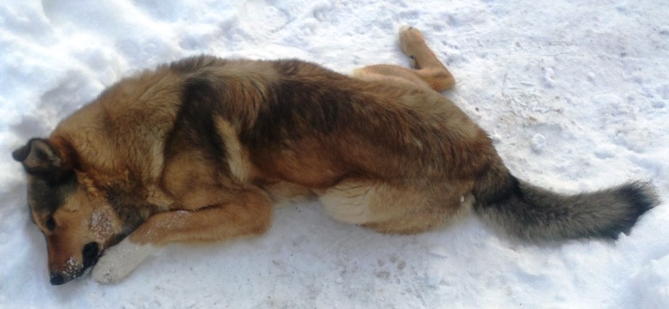 | Дата отлова | 16.04.2018
 | Пол/окрас | кобель/  чепрачный
 | Номер учётной карточки | 20
 | Адрес отлова | Печорский, 87
 | Живое/мёртвое | Живое
 | Дата эвтаназии | 16.04.2018

ИП Карабчевский Геннадий Геннадьевич
ИНФОРМАЦИЯ ОБ ОТЛОВЛЕННЫХ ЖИВОТНЫХ (СОБАКАХ), ПРЕДОСТАВЛЯЕМАЯ В ДЕНЬ ОТЛОВА

ОТЧЁТ № 5
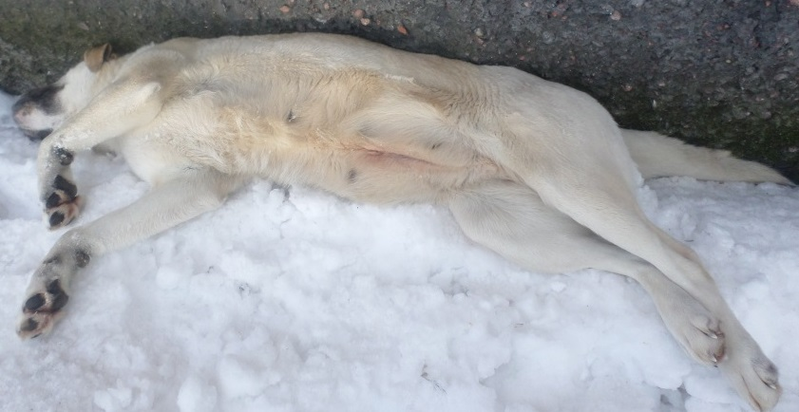 | Дата отлова | 16.04.2018
 | Пол/окрас | сука/белая
 | Номер учётной карточки | 21
 | Адрес отлова | Печорский, 94
 | Живое/мёртвое | Мертвое
 | Дата эвтаназии | 16.04.2018

ИП Карабчевский Геннадий Геннадьевич
ИНФОРМАЦИЯ ОБ ОТЛОВЛЕННЫХ ЖИВОТНЫХ (СОБАКАХ), ПРЕДОСТАВЛЯЕМАЯ В ДЕНЬ ОТЛОВА

ОТЧЁТ № 5
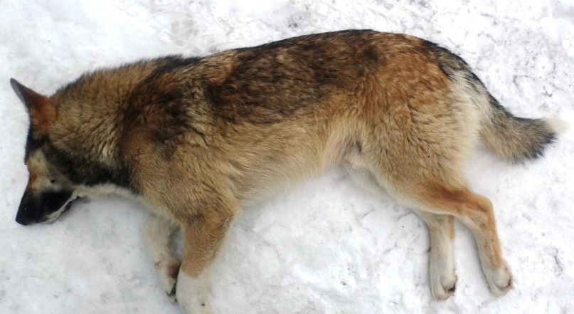 | Дата отлова | 16.04.2018
 | Пол/окрас | кобель/  чепрачный
 | Номер учётной карточки | 22
 | Адрес отлова | Печорский, 116
 | Живое/мёртвое | живое
 | Дата эвтаназии | 16.04.2018

ИП Карабчевский Геннадий Геннадьевич
ИНФОРМАЦИЯ ОБ ОТЛОВЛЕННЫХ ЖИВОТНЫХ (СОБАКАХ), ПРЕДОСТАВЛЯЕМАЯ В ДЕНЬ ОТЛОВА

ОТЧЁТ № 5
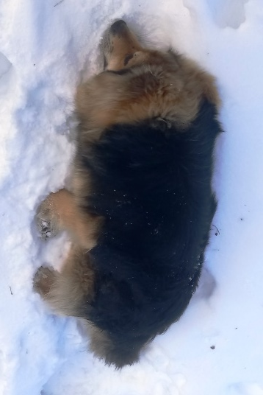 | Дата отлова | 16.04.2018
 | Пол/окрас | кобель/  чепрачный
 | Номер учётной карточки | 23
 | Адрес отлова | Парк геологов
 | Живое/мёртвое | живое
 | Дата эвтаназии | 16.04.2018

